**Лабораторна робота 15**

**Визначення квіткових рослин.**

**Хід роботи:**

**1. Ознайомлення з основними групами рослин:**

Коротко ознайомтеся з характеристиками основних груп рослин: мохів, плаунів, хвощів, папоротей, голонасінних та квіткових рослин. Зверніть увагу на особливості їхньої будови, способу розмноження та середовища існування.

**2. Вивчення зразків рослин:**

Розгляньте уважно кожен зразок рослини. Детально вивчіть будову рослини: стебло, листки, корінь (за наявності), квітки (за наявності), плоди (за наявності). Зверніть увагу на характерні ознаки, які відрізняють цю рослину від інших груп.

**1. 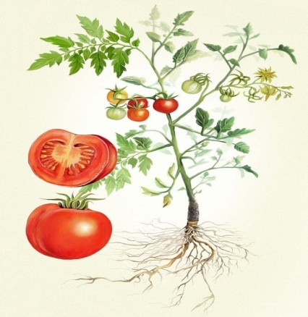 2. 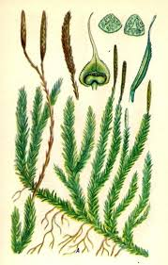 3.** 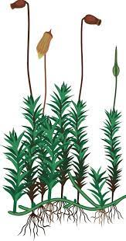

**4.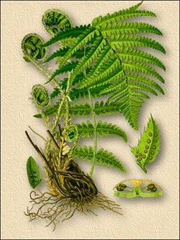 5.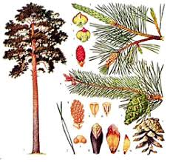 6.**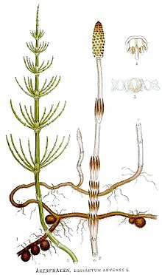

**3. Визначення групи рослини:**

Порівняйте особливості будови кожного зразка з характеристиками різних груп рослин. Визначте, до якої групи належить дана рослина.

**4. Оформлення результатів:**

Заповніть таблицю. Вкажіть номер малюнка, видову назву, наявність органів позначити «+» , відсутність «-» .

|  |  |  |  |  |  |  |
| --- | --- | --- | --- | --- | --- | --- |
|  | **Мохи** | **Плауни** | **Хвощі** | **Папороті** | **Голонасінні** | **Квіткові** |
| **Номер малюнка** |  |  |  |  |  |  |
| **Видова назва** |  |  |  |  |  |  |
| **Корінь** |  |  |  |  |  |  |
| **Стебло з листками** |  |  |  |  |  |  |
| **Утворюють спори** |  |  |  |  |  |  |
| **Утворюють насіння** |  |  |  |  |  |  |
| **Утворюють плодів** |  |  |  |  |  |  |
| **Значення у природі** |  |  |  |  |  |  |

**5. Заповни таблицю**

| **Ознака / Група рослин** | **Мохоподібні** | **Плауноподібні, Хвощеподібні, Папоротеподібні** | **Голонасінні** | **Покритонасінні (квіткові)** |
| --- | --- | --- | --- | --- |
| **Наявність судинної системи** |  |  |  |  |
| **Спосіб розмноження** |  |  |  |  |
| **Гаметофіт/спорофіт** |  |  |  |  |
| **Наявність квітки** |  |  |  |  |
| **Наявність плоду** |  |  |  |  |
| **Насіння** |  |  |  |  |
| **Запилення** |  |  |  |  |
| **Різноманітність та поширення** |  |  |  |  |
| **Приклади** |  |  |  |  |

**5. Висновок:**

**Дайте відповіді на запитання:**

- У чому подібність будови спорових та насінних рослин?

- Які органи є у голонасінних і квіткових рослин, яких немає у мохів, плаунів, хвощів та папоротей?

- Якими органами відрізняються голонасінні та квіткові рослини?